**苯及其同系物**



日期： 时间： 姓名：

Date: Time: Name:

初露锋芒

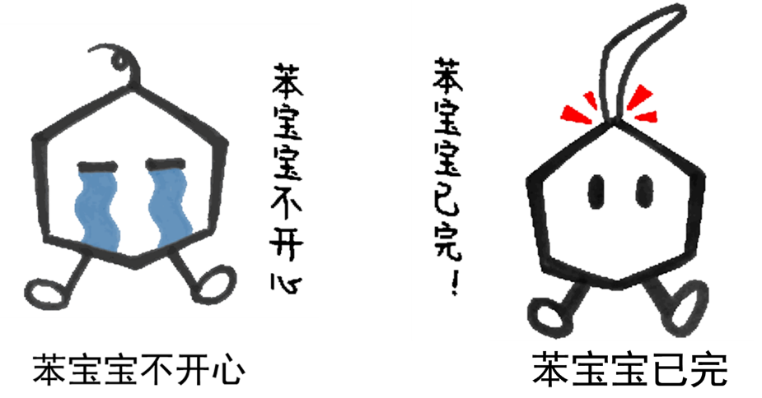

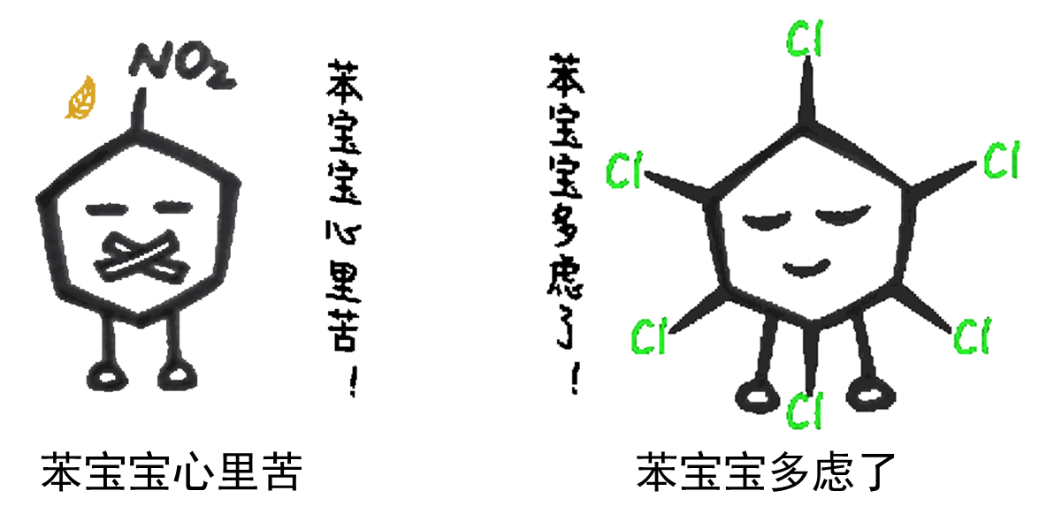

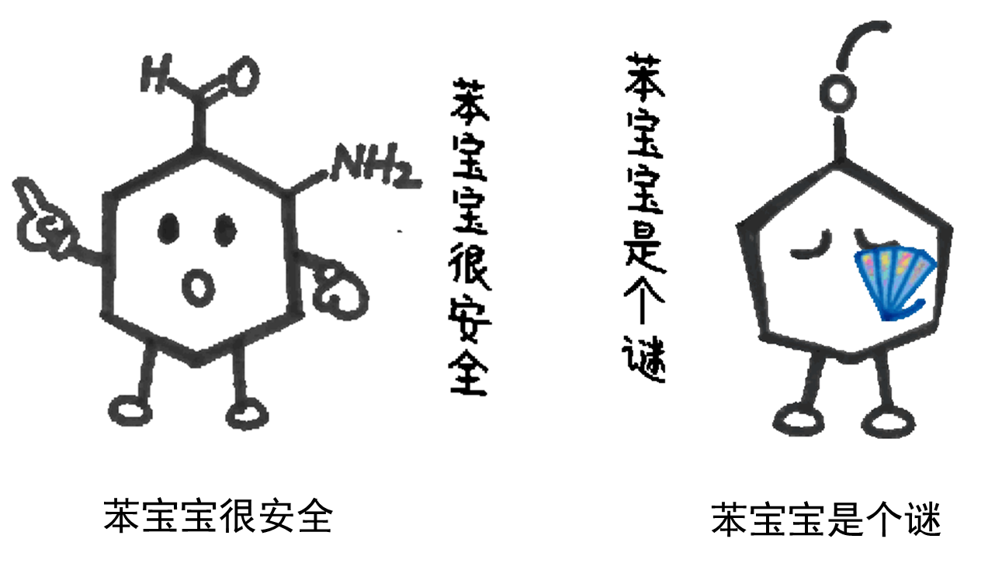

1．乙炔的结构和物理性质

关于乙炔分子结构的描述中，不正确的是 （ ）

A．乙炔分子里碳原子之间有三对共用电子

B．乙炔分子里的两个碳原子和两个氢原子在一条直线上

C．乙炔分子中，碳氢键与碳碳键之间的键角为180°

D．乙炔分子中，碳碳原子之间三个共价键完全相同，乙炔分子中碳碳三键的键能是乙烷分子中碳碳键的键能的三倍

【答案】D

2．乙炔的化学性质

（1）氧化反应

①可燃性：

②与氧化剂反应（例如：酸性高锰酸钾）

现象：酸性KMnO4溶液的紫色褪去。

结论：C2H2能被氧化剂KMnO4氧化，使酸性KMnO4溶液褪色。

（2）加成反应

①乙炔可以和溴单质发生加成反应（分步进行）：

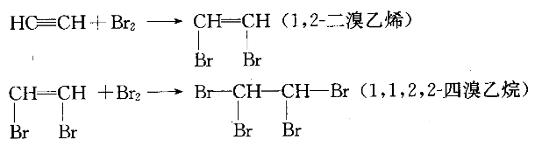

②乙炔可以和H2加成：





③乙烯还可以氯化氢加成

（氯乙烯）

生成的产物还可以发生加聚反应：

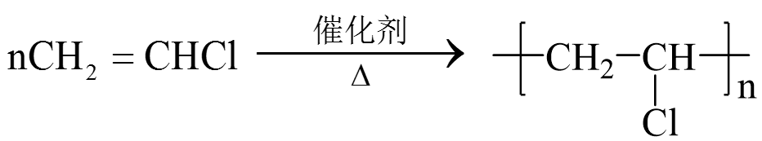（聚氯乙烯-PVC，常见塑料）

（3）聚合反应—加聚反应

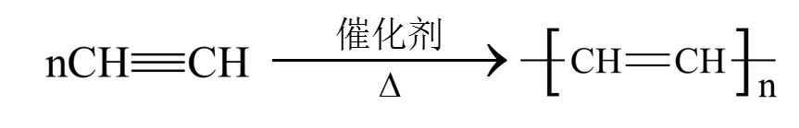

3．乙炔的实验室制法

乙炔俗称电石气，它是用电石和水反应产生的。

（1）实验药品：电石(CaC2)、水(通常用饱和食盐水)

（2）反应原理：CaC2+2H2O→C2H2↑+Ca(OH)2

4．烃的代表物的比较

|  |  |  |  |  |
| --- | --- | --- | --- | --- |
| 代表物 | 化学式 | 分子结构 | 物理性质 | 主要化学性质 |
| 甲烷 | CH4 | 正四面体形 | 无色、无味气体，比空气轻，难溶于水 | 取代、氧化（燃烧）、高温分解反应，不能使酸性KMnO4溶液和溴水褪色 |
| 乙烯 | C2H4 | 平面形 | 无色、稍有气味的气体，比空气略轻，难溶于水 | 加成、氧化、加聚反应，能使酸性KMnO4溶液褪色 |
| 乙炔 | C2H2 | 直线形 | 无色、无味气体，比空气轻，微溶于水 | 加成、加聚、氧化反应，能使酸性KMnO4溶液褪色 |

5．各类烃与液溴、溴水、酸性KMnO4溶液反应的比较

|  |  |  |  |
| --- | --- | --- | --- |
|  | 液溴 | 溴水 | 酸性KMnO4溶液 |
| 烷烃 | 光照条件下取代 | 不反应，液态烷烃可将溴萃取褪色 | 不反应 |
| 烯烃 | 加成 | 加成褪色 | 氧化褪色 |
| 炔烃 | 加成 | 加成褪色 | 氧化褪色 |

 根深蒂固

一、苯的分子结构

苯的表示方法：

化学式：C6H6，结构式：，结构简式：或；最简式：CH。

键角（碳碳或碳氢）：120°，键长：1.4×10–10 m

【苯分子中的碳碳键是一种介于碳碳单键(1.54×10–10 m)和碳碳双键(1.33×10–10 m)之间的特殊的共价键】

苯是一种平面分子。

二、苯的性质

1．苯的物理性质

苯是无色带有特殊气味的液体，沸点80℃，熔点5.5℃，密度比水小，在660体积的水中只能溶解1体积的苯。

|  |  |  |  |  |  |  |
| --- | --- | --- | --- | --- | --- | --- |
| 颜色 | 气味 | 状态 | 毒性 | 溶解性 | 熔沸点 | 密度 |
| 无色 | 特殊气味 | 液体 | 有毒 | 不溶于水 | 低 | 比水小 |

2．苯的化学性质——难氧化、能加成、易取代

苯不能使酸性KMnO4溶液褪色，表明苯不能被酸性KMnO4溶液氧化；也不能使溴水褪色，表明一般情况下也不能与溴发生加成反应，其化学性质比烯烃、炔烃稳定。但在一定条件下苯也能发生一些化学反应。首先，苯如大多数有机物一样可以燃烧，即可以发生氧化反应。

（1）苯的氧化反应

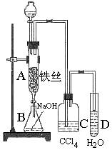燃烧时火焰明亮，伴有较浓的黑烟，因为碳燃烧不充分。



苯不能与酸性高锰酸钾溶液反应！

（2）取代反应

①溴取代

苯跟溴的反应：

A**．**反应物：苯跟液溴(不能用溴水，溴水不与苯反应)；

B．反应条件：Fe作催化剂；温度(该反应是放热反应，常温下即可进行)；

C．生成物：溴苯(无色比水重的油状液体, 实验室制得的溴苯由于溶解了溴而显褐色)



【思考】溴苯是不溶于水、密度比水大的无色油状液体，溴苯中溶解了溴时显褐色，那么如何除去 溴苯中溶解的溴？

【答案】用NaOH溶液洗涤，然后用分液漏斗分液，先流下的是较纯的溴苯，剩余的为NaOH吸收了溴的混合溶液

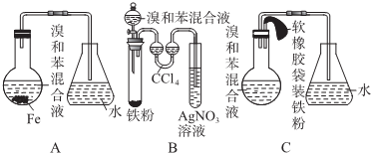

实验注意事项：

（1）溴应是_______，而不是_______。

（2）加入铁粉起催化作用，实际上起催化作用的是__________。

（3）伸出烧瓶外的导管要有足够长度，其作用是__________和导气。

（4）导管未端不可插入锥形瓶内水面以下，因为HBr气体易溶于水，以防__________。

（5）导管口附近出现的________，是溴化氢遇空气中的水蒸气形成的氢溴酸小液滴。

（6）纯净的溴苯是无色的液体，而烧瓶中液体倒入盛有水的烧杯中，烧杯底部是油状的褐色液体，这是因为_____________的缘故。除去溴苯中的溴可加___________，振荡，再用分液漏斗分离。

【答案】液溴；溴水；FeBr3；冷凝回流；倒吸；白雾；溶解了溴；氢氧化钠溶液

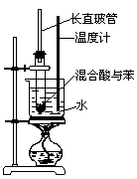②硝化反应

A．苯分子里的氢原子被硝酸分子里的硝基所取代的反应叫硝化反应。

B．反应条件：催化剂-浓硫酸，温度-55℃~60℃

C．反应原理：



E．药品取用顺序：HNO3―H2SO4―苯;

要将浓硫酸逐滴滴入浓硝酸中，且边加边搅拌。而不能将硝酸加入硫酸中。其原理跟用水稀释浓硫酸相同。然后向冷却后的混合酸中逐滴滴加苯，且边加边振荡，促使苯与混合酸形成乳浊液——由于没有形成溶液，所以没有明显放热现象，所以可以先加浓硫酸后加苯；

F．为什么用水浴加热？易于控制温度

a．过热促使苯的挥发、硝酸的分解；

b．70～80℃时易生成苯磺酸。水浴加热以便于控制反应的温度，温度计一般应置于水浴之中；为防止反应物在反应过程中蒸发损失，要在反应器上加一冷凝回流装置。如右图所示。硝基苯是一种有苦杏仁气味的比水重的无色油状液体，有剧毒。实验中得到的产品往往有一定的淡黄色

注意事项：

①浓硫酸作**催化剂、脱水剂**

②在55～60 ℃的水浴条件下进行反应，温度过高，苯易挥发、硝酸易分解，同时苯和浓硫酸会发生副反应



③混和两酸的配制方法：将浓硫酸沿器壁慢慢注入浓硝酸中，并不断搅拌至冷却。

④实验中，生成物是一种淡黄色的油状液体，是因为硝基苯中混有了硝酸分解产生的NO2

⑤要用水浴加热，用水控制温度，温度计放在水中

【思考】如何除去未反应的酸和NO2？

【答案】依次加入蒸馏水和NaOH溶液洗涤，再用分液漏斗分液即可

（3）苯的加成反应

苯环上的碳原子之间的化学键是一种介于C—C单键和C=C双键之间的一种特殊的键，既然它能像甲烷那样能发生取代反应，那么它也应该能像烯烃那样发生加成反应，前边已经证实其不能使溴水褪色，即一般不易加成，但在特殊的条件下，苯仍能发生加成反应。

****（环己烷）

三、苯的同系物

1．苯的同系物：苯分子中的一个或几个氢原子被烷基取代的产物

苯环上的1个H被-CH3取代后就成了甲苯，甲苯的分子式就为C7H8，同理二甲苯的分子式为C8H10，它们分子里都含有一个苯环结构，它们都是苯的同系物。当然由于同分异构体的因素，二甲苯的分子式为C8H10，但分子式为C8H10的物质不一定为二甲苯，如乙苯的分子式也为C8H10，也是苯的同系物。

（1）苯的同系物的通式为C*n*H2*n*-6（*n*≥6）

若2个氢原子被甲基取代后，生成二甲苯，那么大家从同分异构体的角度分析，二甲苯的结构简式是不是唯一的？

|  |  |  |
| --- | --- | --- |
|  |  |  |
| 邻—二甲苯 | 间—二甲苯 | 对—二甲苯 |
| 沸点：144．4℃ | 沸点：139．1℃ | 沸点：138．4℃ |

思考：邻间对二甲苯苯环上的一氯代物分别有几种同分异构？

答案：邻二甲苯苯环上的一氯代物有2种；间二甲苯苯环上的一氯代物有3种；对二甲苯苯环上的一氯代物有1种。

（2）苯的同系物的分子结构特点

分子中都含有一个苯环，侧链的取代基为烷基。

常见苯的同系物的结构简式:

甲苯：；

乙苯：、邻二甲苯：、间二甲苯：对二甲苯：正丙苯：；异丙苯：

邻、间、对甲乙苯：、、

三甲苯：、、

通式: CnH2n–6（n≥7）

苯乙烯简介：首先苯乙烯不是苯的同系物, 苯的同系物是烷基苯, 符合通式CnH2n–6，而苯乙烯的分子式为C8H8, 结构简式为与立方烷互为同分异构体)。

（3）苯同系物的化学性质

①与苯的相同之处：能加成：

甲苯的一氯取代产物有四种(苯环上与甲基邻、间、对位及甲基), 而催化加氢产物甲基环己烷的一氯取代产物则要增加一种(变成五种)——甲基所连的碳原子上现在也有氢原子可以被取代了。

②取代反应更容易：

与溴的取代产物是——2, 4, 6—三溴甲苯：



注意：相同的反应物, 而反应条件不同，则产物不同：Fe作催化剂，取代反应发生在苯环上，而光照条件下，则烷基上发生取代反应(光照是烷烃取代反应的条件)。

**与硝酸的取代**产物是：2，4，6—三硝基甲苯(T．N．T．)：



T.N.T.是一种黄色针状晶体，它是一种烈性炸药，所以, T.N.T.又称黄色炸药。

③与苯的不同之处

能被酸性高锰酸钾溶液所氧化褪色而且不论其侧链有多少，被氧化成羧基(—COOH)有多少侧链，产生多少羧基，不论其侧链有多长，被氧化成只含有一个碳的羧基(—COOH)



苯的同系物除了具有苯的一切化学性质，如易发生苯环上的取代反应、能燃烧、能在一定条件下发生加成反应之外，由于苯环对侧链的影响，还可以在常温下被氧化剂氧化。利用这点可以鉴别苯和苯的同系物。

④从一卤代物只有一个异构体推出C8H10、C9H12的结构：

我们知道：C8H10的同分异构体有乙苯、邻、间、对二甲苯四种，而如果其在苯环上的一取代物只有一种结构，则该一取代物只能是：

那么原来C8H10的结构也就肯定是对二甲苯了．

乙烷、乙烯和苯的比较：

|  |  |  |  |
| --- | --- | --- | --- |
| 分子式 | C2H6 | C2H4 | C6H6 |
| 结构简式 | CH3—CH3 | CH2=CH2 |  |
| 结构特点 | C—C可以旋转 | ①C=C不能旋转  ②双键中一个键易断裂 | ①苯环很稳定  ②介于单、双键之间的独特的键 |
| 主要化学性质 | 取代、氧化（燃烧） | 加成、氧化 | 取代、加成、氧化（燃烧） |

|  |  |  |  |  |  |  |  |  |  |
| --- | --- | --- | --- | --- | --- | --- | --- | --- | --- |
| 苯的同系物能使酸性KMnO4溶液褪色，利用这个性质鉴别苯和苯的同系物   |  |  |  | | --- | --- | --- | |  | KMnO4(H+) | Br2水 | | 苯 | 不褪色 | 不褪色 | | 苯的同系物 | 褪色 | 不褪色 | |

2．芳香烃

芳香族化合物：分子中含有苯环的有机物称芳香族化合物。

芳香族化合物中的碳氢化合物就叫芳香烃。

芳香烃：是指分子里含一个或多个苯环的烃，简称芳烃**。**

苯

芳香烃包括 苯的同系物

稠环芳烃

烃的分类性质：

|  |  |  |  |
| --- | --- | --- | --- |
| 烃 | 链状烃 | 饱和链烃 | 烷烃 (难氧化、难加成、能取代) |
| 不饱和链烃 | 单烯烃 (易氧化、易加成、能聚合) |
| 单炔烃 (易氧化、易加成、能聚合) |
| 二烯烃 |
| 环状烃 | 脂肪环烃 | 环烷烃 |
| 芳香环烃 | 苯 (难氧化、能加成、易取代) |
| 苯的同系物 |
| 稠环芳烃(如萘、蒽、菲、苯并芘等) |

 枝繁叶茂

知识点1：苯的结构和性质

例1：下列关于苯的叙述中，不正确的是 （ ）

A．苯是无色带有特殊气味的液体

B．苯分子里所有原子都在同一平面上

C．苯在一定条件下能与溴单质发生取代反应

D．苯能使酸性KMnO4溶液褪色

【难度】★【答案】D

例2：苯、乙烯与乙炔相比较，下列叙述中，不正确的是 （ ）

A．都容易发生取代反应

B．都能发生加成反应

C．乙烯和乙炔易发生加成反应，苯易发生取代反应

D．乙烯和乙炔易被酸性KMnO4溶液氧化，苯则不能

【难度】★【答案】A

变式1：有机物具有的性质是 （ ）

①能使酸性高锰酸钾溶液褪色 ②能发生取代反应 ③能发生加成反应

A．只有① B．只有①② C．只有②③ D．①②③

【难度】★【答案】D

例3：苯环实际上不具有碳碳单键和双键的简单交替结构，可以作为证据的事实有 （ ）

①苯的间位二取代物只有一种

②苯的邻位二取代物只有一种

③苯分子中碳碳键的长度均相等（即分子中两个成键的原子的核间距离）

④苯不能使酸性KMnO4溶液褪色

⑤苯能在加热和催化剂存在的条件下与氢气加成生成环己烷

⑥苯在FeBr3存在的条件下同液溴发生取代反应

A．①②③④ B．③④⑤⑥ C．②③④⑥ D．全部

【难度】★★【答案】C

【分析】

①苯的间位二取代物是相同的如：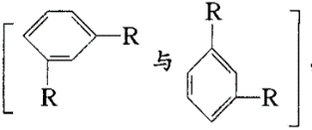，因此不能用以说明苯环不存在单、双键交替结构。不能作证据；

②如果苯环存在单、双键交替结构，其邻位二取代物就不是一种而是有：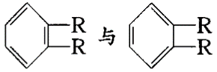两种。能作证据；

③如果苯环是单、双键交替的结构，由于碳碳单键的长度和碳碳双键的长度不等，所以苯环就不可能是平面正六边形结构。实际上，苯环中的碳碳键是一种介于碳碳单键和碳碳双键之间的独特的共价键。能作证据；

④苯环中如存在单、双键交替结构就存在，就会使酸性KMnO4溶液褪色。而实验证实苯不能使酸性KMnO4溶液褪色，这就证明苯环中不存在单、双键交替结构。能作证据；

⑤苯与H2加成生成环己烷，可说明不饱和键的存在，不能作为苯环中不存在单、双键交替结构的证明。不能作证据；

⑥取代反应是饱和烃的特性，若苯中含有双键则易与液溴发生加成反应，而事实是两者发生取代反应，这说明苯的碳碳键不同于普通的单键和双键，不具有单、双键交替出现的结构特点。能作证据。

【点拨】抓住分子结构与性质的关系，进行分析。苯的结构不同，会发生不同的反应，对二元取代物的种数也会产生影响。

例4：乙炔是一种重要的有机化工原料，以乙炔为原料在不同的反应条件下可以转化成以下化合物（如下图所示）。

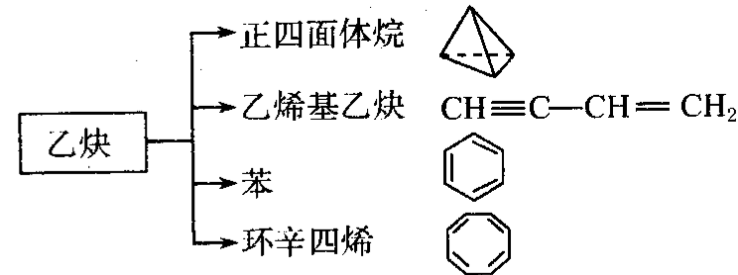

（1）正四面体烷的分子式为________________，其二氯取代产物有_________种。

（2）关于乙烯基乙炔分子的说法错误的是 （ ）

A．能使酸性KMnO4溶液褪色

B．1摩尔乙烯基乙炔能与3摩尔Br2发生加成反应

C．乙烯基乙炔分子内含有两种官能团

D．等质量的乙炔与乙烯基乙炔完全燃烧时的耗氧量不相同

（3）写出与环辛四烯互为同分异构体且属于芳香烃的分子的结构简式：_____________________。

（4）写出与苯互为同系物且一氯代物只有两种的物质的结构简式（举两例）_________________。

【分析】

（1）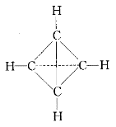正四面体烷的四个氢是等效的，其二氯取代物只有一种。

（2）CHC—CH＝CH2中含有，、—CC—两种官能团，A、B、C明显正确，乙炔和乙烯基乙炔最简式均为CH，二者等质量时耗氧量相同。

（4）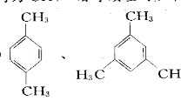二者结构对称，一氯代物有两种。

【难度】★★★

【答案】（1）C4H4 1 （2）D （3）

（4）、

知识点2：苯的性质和制备实验

例1：要鉴别己烯中是否混有少量甲苯，正确的实验方法是 （ ）

A．先加入足量的酸性KMnO4溶液，然后再加入溴水

B．先加入足量的溴水，然后再加入酸性KMnO4溶液

C．点燃这种液体，然后再观察火焰的颜色

D．加入浓硫酸与浓硝酸后加热

【难度】★★【答案】B

例2：实验用右图所示装置制取少量溴苯，请填写下列空白。

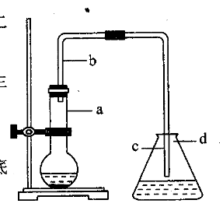

（1）在烧瓶a中装的试剂是苯、溴和铁屑。导管b的作用有两个，一个是导气，二是___________。

（2）反应过程中在导管的下口c附近可以观察到有白雾出现，这是由于反应生成的______遇水蒸气而形成的。

（3）反应完毕后，向锥形瓶d中滴入AgNO3溶液，有____________生成。

（4）反应完毕后，将烧瓶a中的液体倒入盛有冷水的烧杯里．可以观察到烧杯底部有______色不溶于水的液体，这是溶解了______的粗产品溴苯。

（5）写出烧瓶a中发生反应的化学方程式：________________________________________。

【难度】★★★【答案】（1）冷凝回流 （2）HBr （3）淡黄色沉淀

（4）褐 溴 （5）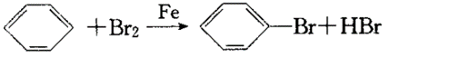

【解析】导管b较长，可将挥发的苯与溴蒸气冷凝回流至烧瓶，其作用是减少原料的损耗，提高溴苯产率。溴化氢遇空气中的水蒸气可形成白色的酸雾。纯净的溴苯是无色的，因溶有过量的液溴呈褐色。

**变式1：**苯和溴的取代反应的实验装置如下图所示，其中A为具支试管改制成的反应容器，在其下端开了一小孔，塞好石棉绒，再加入少量铁屑。

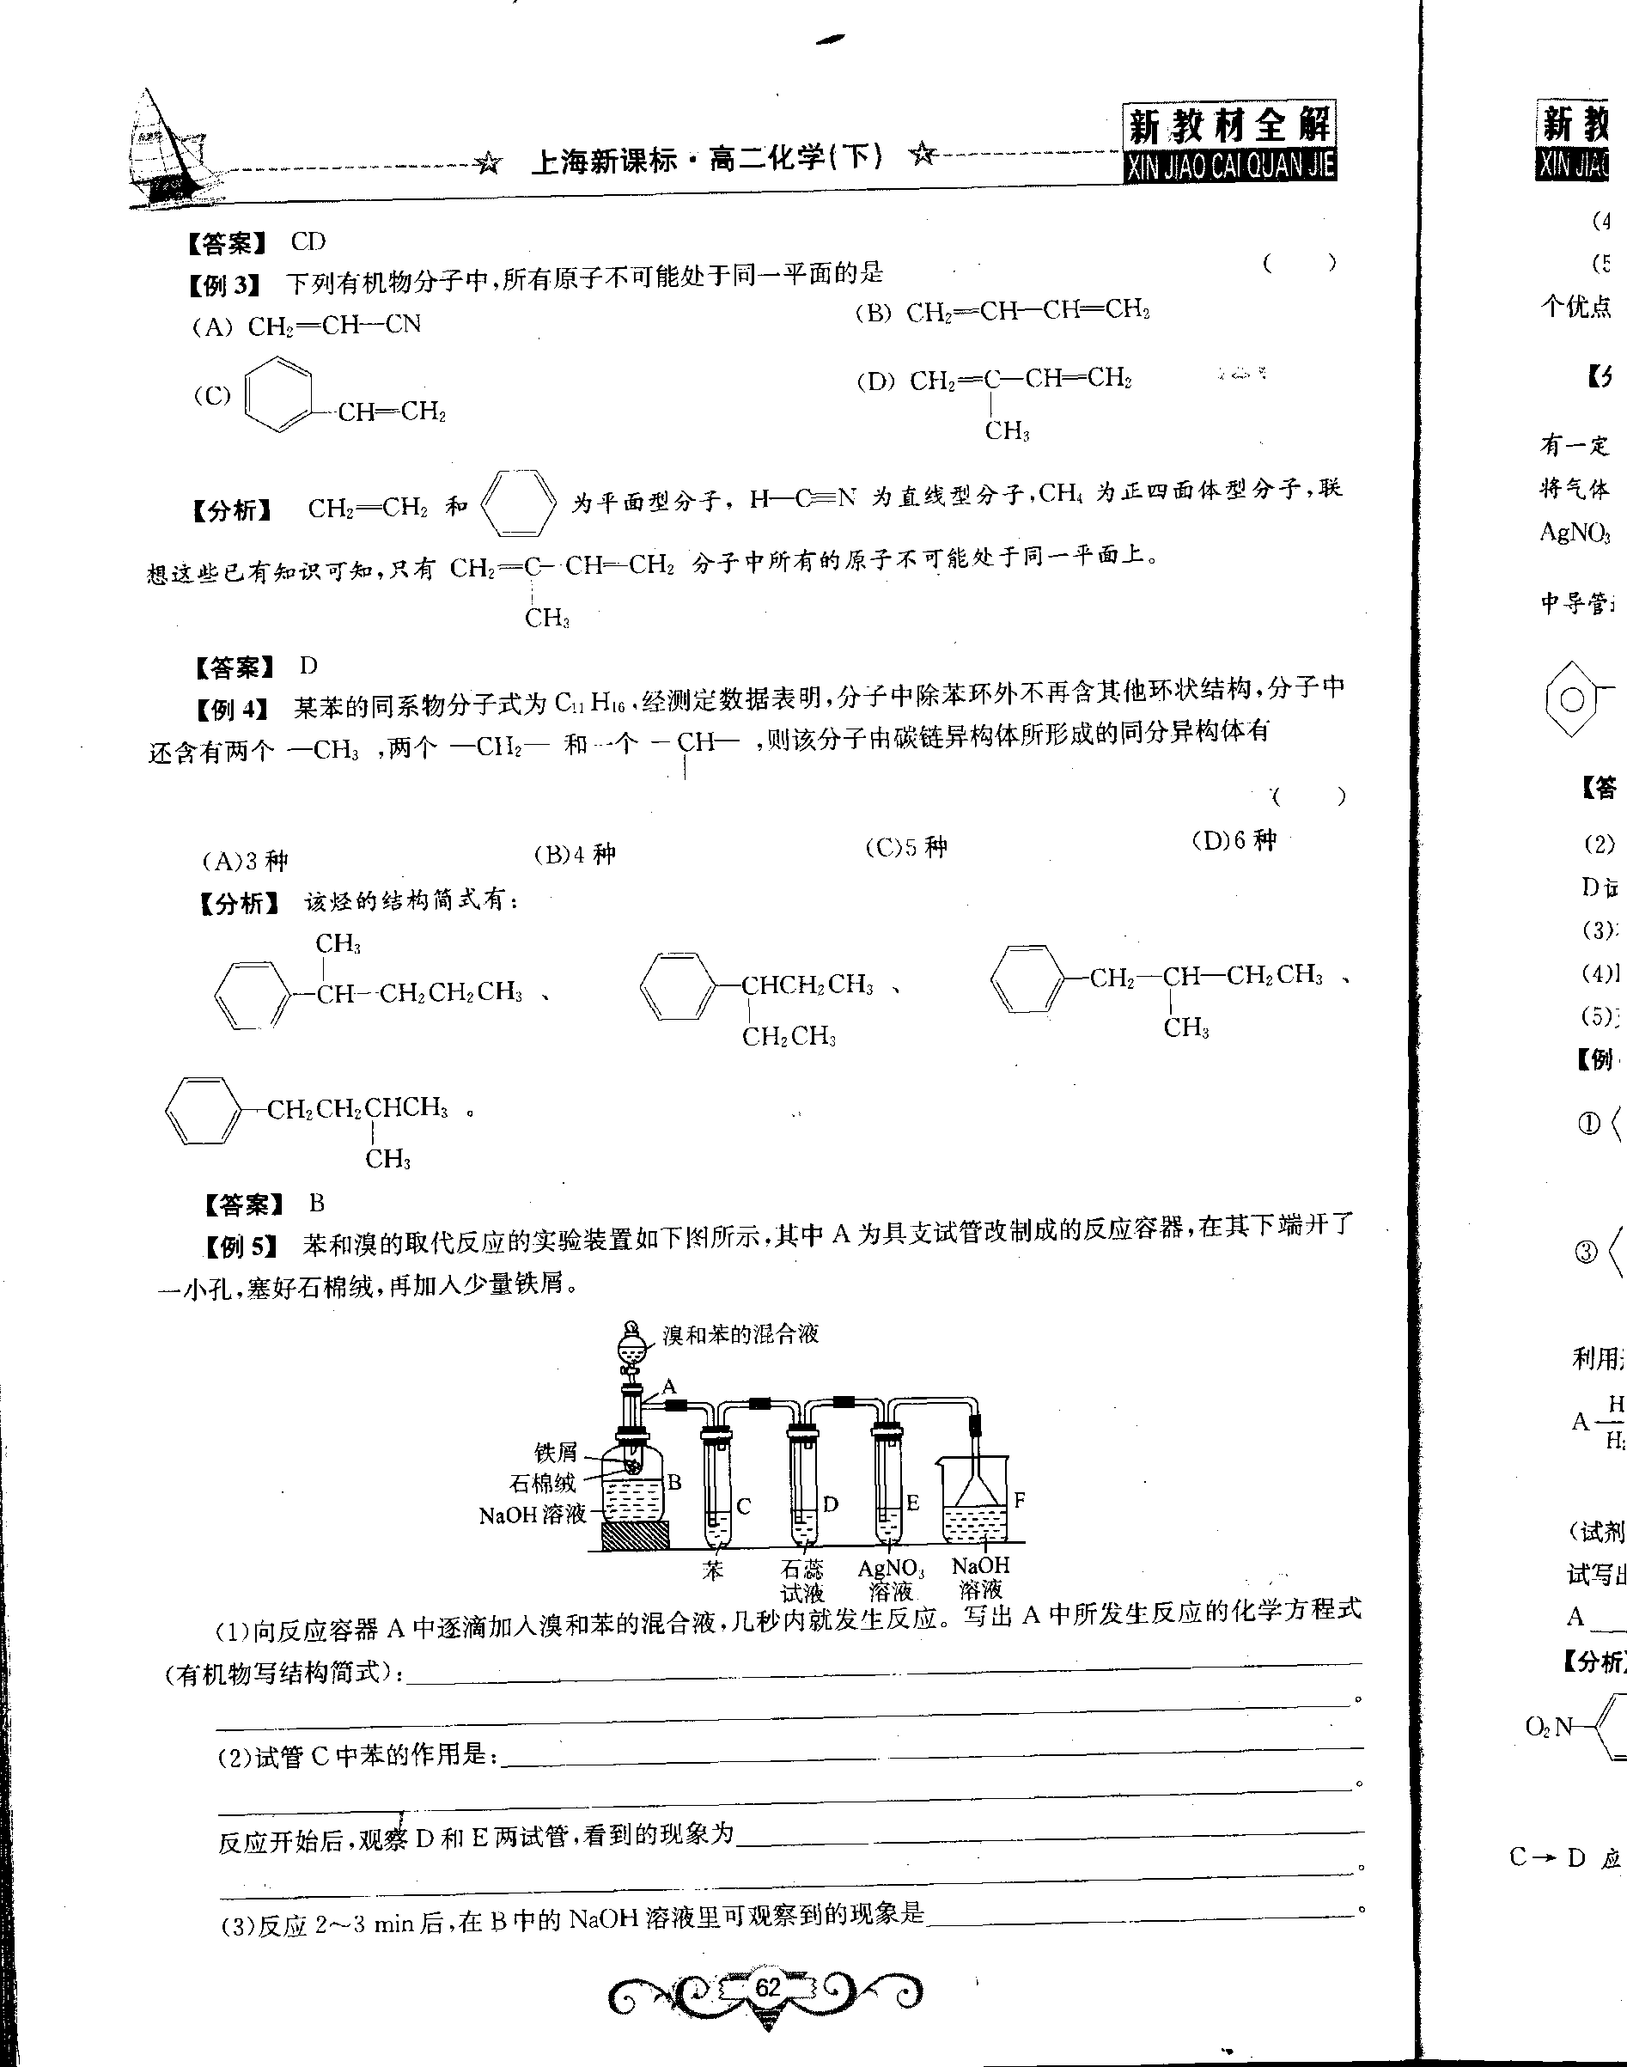

（1）向反应容器A中逐滴加入溴和苯的混合液，几秒内就发生反应。写出A中所发生反应的化学方程式（有机物写结构简式）：_________________________________________________________。

（2）试管C中苯的作用是：_____________________________________________________________。

反应开始后，观察D和E试管，看到的现象为_________________________________________。

（3）反应2—3min后，在B中的NaOH溶液里可观察到的现象是___________________________。

（4）在上述整套装置中，具有防倒吸的仪器有_________________________（填字母）。

（5）该实验除①步骤简单，操作方便，成功率高；②各步现象明显；③对产品便于观察这三个优点外，还有一个优点是__________________________________________。

（1）063

（2）除去HBr气体中混有的溴蒸气；D试管中石蕊试液慢慢变红，并在导管口有白雾产生，然后E试管中出现浅黄色沉淀。

（3）在溶液底部有无色油状液体 （4）D、E、F （5）充分吸收有毒气体，防止污染环境

例3：实验室制备硝基苯的主要步骤如下：

①制一定比例的浓硫酸与浓硝酸的混合酸，加入反应器中；

②向室温下的混合酸中逐滴加入一定量的苯，充分振荡，混合均匀；

③在50℃—60℃下发生反应，直至反应结束；

④除去混合酸后,粗产品依次用蒸馏水和5%NaOH溶液洗涤,然后再用蒸馏水洗涤；

⑤将用无水CaCl2干燥后的粗硝基苯进行蒸馏,得到纯硝基苯。

填写下列空白：

（1）配制一定比例浓硫酸与浓硝酸混合酸时，操作注意事项是_______________。

（2）步骤③中，为了使反应在50℃—60℃下进行，常用的方法是_____________。

（3）步骤④中洗涤，分离粗硝是苯应使用的仪器是__________________________。

（4）步骤④中粗产品用5%的NaOH溶液洗涤的目的是_______________________。

（5）纯硝基苯是无色，密度比水_________（填“小”或“大”），具有________气味的油状液体。

【难度】★★【答案】（1）先将浓硝酸注入容器中，再慢慢注入浓硫酸，并及时搅拌和冷却。

（2）将反应器放在50℃—60℃的水浴中加热。（3）分液漏斗。（4）除去产品中残留的酸。（5）大，苦杏仁。

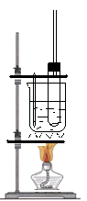**变式1：**硝基苯是重要的有机中间体。实验室制取少量硝基苯的装置如右图所示。

请根据题意完成下列填空：

（1）写出制取硝基苯的化学方程式________________________。

（2）该实验在大试管中配制混合酸，配制混合酸注意事项是___________________

（3）及时冷却的可能原因是________________

（4）长玻璃导管兼做冷凝管，冷凝的是___________________(填物质名称)。

（5）用胶头滴管吸取少量上层反应液，滴到水中，当观察到油珠下沉时，表示硝基苯已生成。这样操作的理由是______________________________________。

（6）将除去混酸后的粗硝基苯先用冷水洗涤，再用10%碳酸钠溶液洗至不显酸性，最后用水洗至中性。洗涤和分离粗硝基苯的仪器是___________（填仪器名称）。

检验最后用水洗至中性的操作是_______________________________________________。

（7）经上述洗涤硝基苯中仍含少量的间二硝基苯等杂质，提纯硝基苯的方法是_______________。硝基苯有毒，如果少量的液体溅在皮肤上，应用_____________擦洗。

A．苯 B．酒精 C．硫酸 D．水

【难度】★★

【答案】（1）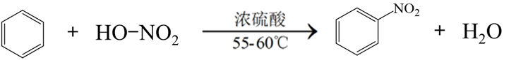

（2）把浓硫酸缓慢加入浓硝酸中，边加边振荡（3）减少硝酸的分解和挥发 （4）苯和硝酸

（5）硝基苯和苯都比混合酸轻，且都不溶于水。但硝基苯比水重，苯比水轻，所以若油珠下沉，说明有硝基苯生成。（6）分液漏斗。用胶头滴管（或玻棒）取最后一次洗涤液，滴到pH试纸上，测得pH=7。

（7）蒸馏 B

知识点3：苯的同系物的结构和性质

**例1：**下列物质属于苯的同系物的是 （ ）

A． B．

C． D．

【难度】★【答案】D

**例2：**下列各物质中，最简式都相同，但既不是同系物，又不是同分异构体的是（ ）（双选）

A．丙烯和环己烷 B．乙烯和2﹣甲基丙烯

C．乙炔和苯 D．1﹣丁炔和1﹣丁烯

【难度】★★【答案】AC

**例3：**二甲苯苯环上的一溴代物有六种同分异构体，这些一溴代物与生成它的对应二甲苯的熔点分别是：

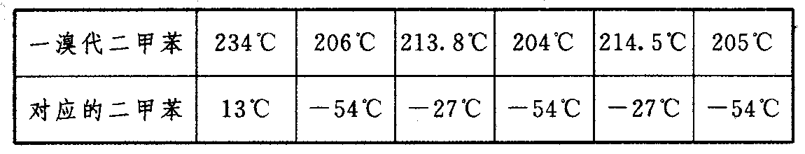

由上述数据可以推断，熔点为234℃的一溴代二甲苯结构简式是_______，熔点为-54℃的二甲苯名称是________。

【难度】★★【答案】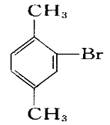；间二甲苯。

**变式1：**用相对分子质量为43的烷基取代甲苯苯环上的一个氢原子，所得产物数目是( )

A．3 B．4 C．5 D．6

【难度】★★【答案】D

**例4：**0.1mol某烃与1.5mol氧气(过量)混合，充分燃烧后，将生成物全部通过足量的Na2O2固体，固体增重23.4g。从Na2O2中逸出24.64L气体(标准状况下)。

（1）求该烃的分子式。

（2）又知该烃能使酸性溶液褪色，但不能使溴水褪色，写出该烃可能的结构简式。

【难度】★★

【答案】（1）； （2）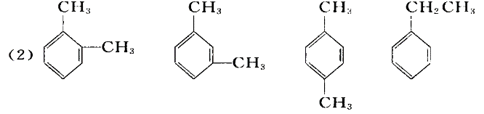

**变式1：**有1 g某烃完全燃烧后生成1.69LCO2（标准状况下），该化合物蒸气对相同的状况下空气的相对密度为3.655。已知它不能跟溴水反应，但能跟酸性 KMnO4溶液反应。它的一硝基取代物只有一种，试确定此烃的分子式和结构简式。

【难度】★★【答案】C8H10；

**例5：**相对分子质量在2000～50000范围内具有确定结构的有机化合物是一个新的研究领域。1993年报道合成了两种烃A和B，其分子式分别为C1134H1146和C1398H1278。B的结构跟A相似，但分子中多了一些结构为的结构单元。B分子比A分子多了___个这样的结构单元（填写数字）。

【难度】★★【答案】分析苯乙炔基的结构单元，可知苯乙炔基的组成为C8H4。从C8H4的碳或氢原子数出发，很容易得出B分子比A分子多了或个结构单元。

**变式1：**乙烯、乙炔、丁二烯、甲苯和苯乙烯五种物质在一定条件下与氢气充分反应。

（1）若烃与氢气反应的物质的量之比为1∶3，说明该烃分子结构存在_____，它是_______；

（2）若烃与氢气反应的物质的量之比为1∶2，说明该烃分子结构存在_____，它是或______；

（3）苯乙烯与H2完全加成的物质的量之比是______________。

【难度】★★【答案】(1）苯环、甲苯（2）一个C≡C或两个C=C、乙炔、丁二烯（3）1∶4

例6：下列有关甲苯的实验事实中，能说明侧链对苯环性质有影响的是 （ ）

A．甲苯的反应生成三硝基甲苯 B．甲苯能使酸性高锰酸钾溶液褪色

C．甲苯燃烧产生带浓烟的火焰 D．1 mol甲苯与3 molH2发生加成反应

【难度】★【答案】A

知识点4：共平面和共直线问题

例1：下列关于：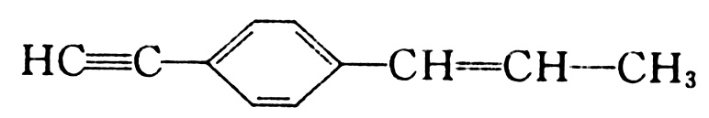的说法正确的是 （ ）

A．所有碳原子都可能在同一平面上

B．最多只可能有9个碳原子在同一平面上

C．有7个碳原子可能在同一直线上

D．只可能有5个碳原子在同一直线上

【难度】★★【答案】AD

变式1：在①丙烯 ②氯乙烯 ③苯 ④甲苯四种有机化合物中，分子内所有原子均在同一平面的是 （ ）

A．①② B．②③ C．③④ D．②④

【难度】★【答案】B【分析】本题要求学生掌握典型有机代表物的空间结构，并具有拓展同系物空间构型的能力。在①丙烯CH2＝CH—CH3和④甲苯C6H5—CH3中—CH3是一个空间立体结构（与甲烷类似），这四个原子不在同一平面上，②氯乙烯和乙烯相同，是六原子共面结构，③苯是十二个原子共面。

 瓜熟蒂落

1．某些不合格的建筑装饰材料，会慢慢释放出浓度过高、影响健康的气体，这些气体最常见的是（ ）

A．二氧化氮 B．二氧化硫

C．一氧化碳 D．甲苯等有机物蒸气和甲醛

【难度】★

【答案】D

2．下列物质是苯的同系物的是 （ ）

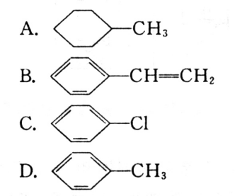

【难度】★

【答案】D

3．下列物质属于芳香烃，但不是苯的同系物的是( )

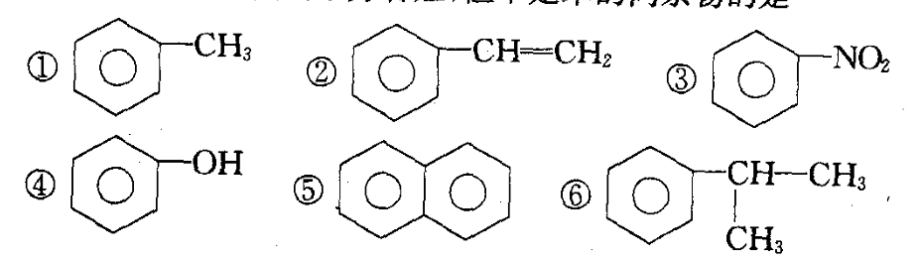

A．③④ B．②⑤ C．①②⑤⑥ D．②③④⑤⑥

【难度】★

【答案】B

4．实验室用溴和苯反应制取溴苯，得到粗溴苯后，要用如下操作精制：①蒸馏、②水洗、③用干燥剂干燥、④10%NaOH溶液润洗、⑤水洗。正确的操作顺序是 （ ）

A．①②③④⑤ B．②④⑤③①

C．④②③①⑤ D．②④①⑤③

【难度】★【答案】B

5．有三种不同的基团，分别为－X、―Y、―Z，若同时分别取代苯环上的三个氢原子，能生成的同分异构体数目是 （ ）

A．10 B．8 C．6 D．4

【难度】★【答案】A

6．已知分子式为C12H12的物质A的结构简式为，A苯环上的二溴代物有九种同分异构体，由此推断A苯环上的四溴代物的异构体的数目有 （ ）

A．9种 B．10种 C．11种 D．12种

【难度】★★【答案】A

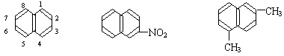7．萘环上的碳原子的编号如(Ⅰ)式，根据系统命名法，(Ⅱ)式可称为2−硝基萘，化合物(Ⅲ)的名称应是（ ）

（Ⅰ） （Ⅱ） （Ⅲ）

A．2,6 −二甲基萘 B．1,4 −二甲基萘

C．4,7 −二甲基萘 D．1,6 −二甲基萘

【难度】★【答案】D

8．某共价化合物含C、H、N三种元素，已知其分子内的4个N原子排列成内空的四面体结构，且每两个N原子间都有1个碳原子，而无C—C、C==C、C≡C键，则该化合物的化学式是（ ）

A．C6H12N4 B．C4H8N4 C．C6H10N4 D．C6H8N4

【难度】★★【答案】A

9．环状结构(BHNH)3为无机苯，它和苯是等电子体，(BHNH)3的结构简式如下图所示，试推测无机苯的二氯代物共有________同分异构体



A．2种 B．3种 C．4种 D．5种

【难度】★★【正解】C

【解析】无机苯有两种位置氢：硼上氢和氮上氢。所以其二氯代物有4种同分异构体：

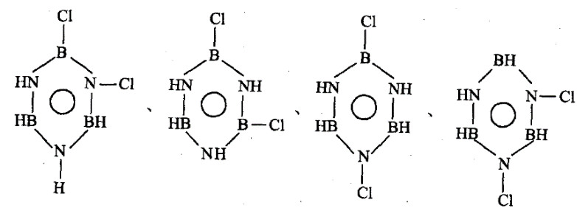

10．医学上在对抗癌物质的研究中发现具有抗癌作用，而没有抗癌作用，对此下列叙述正确的是 （ ）

A．两者互为同分异构体，都是以Pt原子为中心的四面体结构

B．两者互为同分异构体，都是以Pt原子为中心的平面结构

C．两者为同一物质，都是以Pt原子为中心的四面体结构

D．两者为同一物质，都是以Pt原子为中心的平面结构

【难度】★★

【答案】B

11．将苯和溴水混合，充分振荡后静置，用分液漏斗分出上层液体于一试管中。若向其中加入一种试剂，可发生反应并产生白雾，这种试剂可以是 （ ）

A．Na2SO3 B．FeBr3 C．Zn粉 D．Fe粉

【难度】★★

【答案】BD

12．烷基取代苯可以被KMnO4的酸性溶液氧化成，但若烷基R中直接与苯环连接的碳原子上没有C—H键，则不容易被氧化得到

现有分子式是C11H16的一烷基取代苯，已知它可以被氧化为苯甲酸的异构体有7种，其中的3种是：



请写出其他四种的结构式：____________，_____________，_______________，______________。

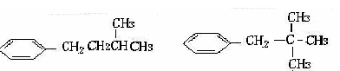【难度】★★

【答案】

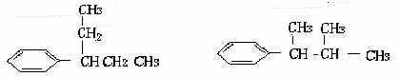

13．苯环上原有取代基对苯环上再导入另外取代基的位置有一定影响。其规律是（1）苯环上新导入的取代基的位置主要决定于原有取代基的性质；（2）可以把原有取代基分为两类：①原取代基使新导入的取代基进入苯环的邻、对位；如：—OH，—CH3（或烃基），—Cl，—Br，—O—COR等；②原取代基使新导入的取代基进入苯环的间位，如：—NO2，—SO3H，—CHO等。

现有下列变化：（反应过程中每步只能引进一个新的取代基）

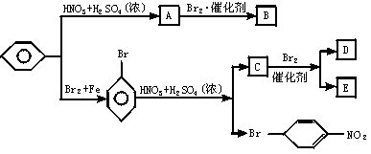

请写出其中一些物质的主要结构简式：

A___________________B___________________C___________________

D___________________E___________________

【难度】★★

【答案】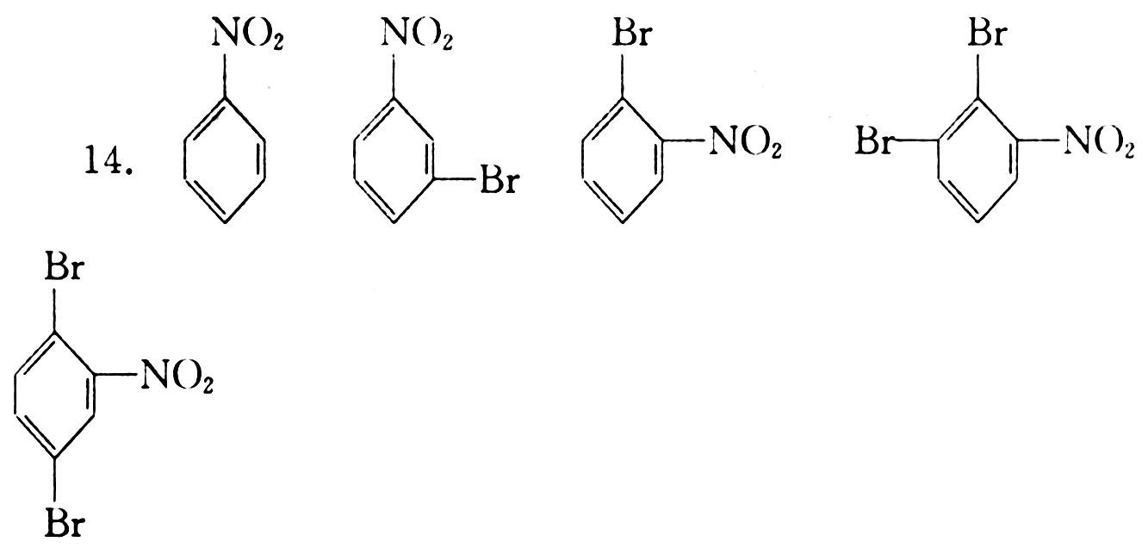（D与E可以互换）

14．A～D是中学化学实验中常见的几种温度计装置示意图。

（1）请从①～⑧中选出必须使用温度计的实验，把编号填入最适宜的装置图A～C下的空格中(多选要倒扣分)。

①酒精和浓硫酸混合物加热制乙烯

②电石跟水反应制乙炔

③分离苯和硝基苯的混合物

④苯和溴的取代反应

⑤石油分馏实验

⑥浓盐酸和二氧化锰混合物加热制氯气

⑦测定硝酸钾在水中的溶解度

⑧食盐和浓硫酸混合加热制氯化氢

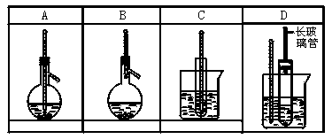

（2）选用装置D做苯的硝化实验，D中长玻璃管的作用是___________________。

【难度】★

【答案】（1）① ③⑤ ⑦（2）冷凝回流，减少苯的挥发

15．某课外研究性学习小组用下图所示装置制备少量溴苯并验证溴与苯的反应是取代反应．

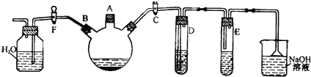

实验时，关闭F活塞，打开C活塞，在装有少量苯的三口烧瓶中由A口加入少量的溴，再加入少量铁屑，塞住A口。

回答下列问题：

（1）D试管内装的是___________________，其作用是___________________

（2）E试管内装的是___________________

（3）除去溴苯中混有的Br2杂质的试剂是___________________，操作方法为___________________

（4）三口烧瓶中发生反应的化学方程式为：___________________

（5）根据什么现象可证明验证溴与苯的反应是取代反应？__________________________。

（6）待三口烧瓶中的反应即将结束时（此时气体明显减少），打开F活塞，关闭C活塞，可以看到的现象是_____________________________________________。

【难度】★★

【答案】

（1）CCl4 除去挥发的溴

（2）硝酸银溶液

（3）氢氧化钠溶液 像三口烧瓶中加入先少量的氢氧化钠溶液，振荡，转入分液漏斗，分液

（4）2Fe+3Br2→2FeBr3； 

（5）E中产生淡黄色沉淀 （6）水倒吸至三口烧瓶中

16．人们对苯的认识有一个不断深化的过程。

（1）1834年德国科学家米希尔里希，通过蒸馏安息香酸（）和碱石灰的混合物得到液体，命名为苯，写出苯甲酸钠与碱石灰共热生成苯的化学方程式（已知反应中有Na2CO3生成）：________________________________________________________________________________。

（2）由于苯的含碳量与乙炔相同，人们认为它是一种不饱和烃，写出C6H6的一种含三键且无支链链烃的结构简式________________________________，苯不能使溴水褪色，性质类似烷烃，任写一个苯发生取代反应的化学方程式：_____________________________________________________。

（3）烷烃中脱去2mol氢原子形成1moI双键要吸热。但1，3-环己二烯()脱去2mol氢原子变成苯却放热，可推断苯比1，3-环己二烯__________（填“稳定”或“不稳定”）。

（4）1866年凯库勒（如下图所示）提出了苯的单、双键交替的正六边形平面结构，解释了苯的部分性质，但还有一些问题尚未解决，它不能解释下列事实_________（填入编号）。

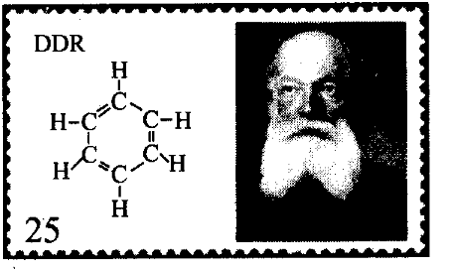A．苯不能使溴水褪色

B．苯能与H2发生加成反应

C．溴苯没有同分异构体

D．邻二溴苯只有一种

（5）现代化学认为苯分子碳碳之间的键是_____________________________________________。

【难度】★★

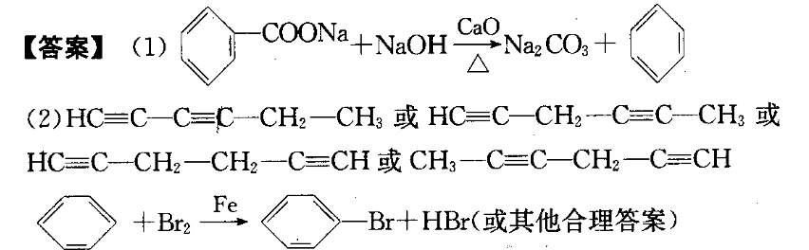

(3)稳定 (4)AD (5)介于单键和双键之间的独特的键（或其他合理答案）

【点拨】解题的关键是掌握苯的结构及化学性质，明确结构与化学性质之间的关系。除此之外，还要具备通过阅读新材料获取新信息的能力。

17．已知下列反应：

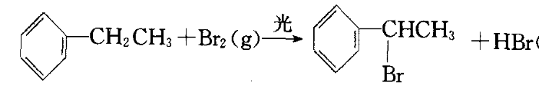

一溴取代反应只发生在侧链的α-碳原子上

现有分子式为C9H12的烃A，可使酸性高锰酸钾溶液褪色，不与溴水反应；A在光照条件下与溴蒸气作用得到2种一溴代物（B1和B2）；A与液溴在铁的催化作用下反应得到的一溴代物也只有2种(C1和C2)；C1和C2在铁的催化作用下继续溴化得二溴代物共4种。试写出A、B1、B2、C1、C2 5种物质的结构简式：

A：_________、B1：_________、B2：_________、C1：_________、C2：_________。

【难度】★★

【答案】A： B1或B2为：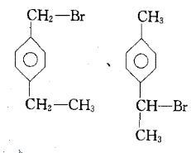

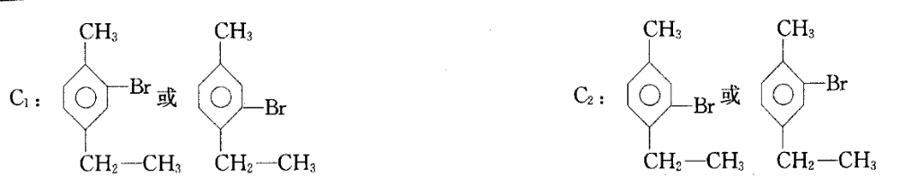

【分析】根据烃A的分子式为C9H12，满足CnH2n-6，得出A可能是苯的同系物，又A可使酸性高锰酸钾溶液褪色，不与溴水反应，证明A是苯的同系物。又A在光照条件下与溴蒸气作用得到2种一溴代物，说明苯环上有两种取代基，分别为—CH3、—CH2—CH3，A与液溴在Fe的作用下反应得到2种一溴代物，则—CH3、—CH2—CH3，位于苯环的对位上，A为，B1、B2为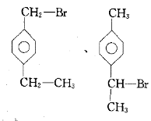、中的任意一种。A与液溴在Fe的作用下反应得到的：种一溴代物C1、C2为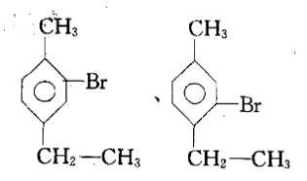中的任意一种。C1、C2在Fe的作用下反应得到的二溴代物为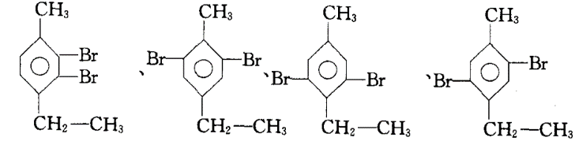 4种

18．有机物中碳的价键结合是否达到饱和，通常用“不饱和度”表示，又称“缺氢指数”，例如丙烷、丙烯、苯的不饱和度分别为0、1、4，根据以上信息回答：

（1）用于制造隐形飞机的某种具有吸收微波功能的物质其主要成分为硫环烯、结构式可表示为：

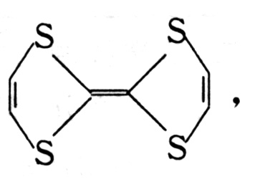

其化学式为___________________，不饱和度为___________________

（2）已知某烃的化学式为CnHm(m≤2n＋2)，不饱和度应当是________（用含n和m的代数式表示）。

（3）已知某烃分子中有8个氢原子，不饱和度为5，其化学式为___________________，若此烃的碳原子都以单键相结合，且只有一种碳—碳—碳键角，结构式可表示为___________________。

【难度】★★

【答案】（1）C6H4S4 5 （2）*n*+1－ （3）C8H8 C:\Users\asus\AppData\Local\Temp\WeChat Files\713827820844059383.jpg